Кроссворд «Жители Королевства кривых зеркал» (по сказке В. Губарева)
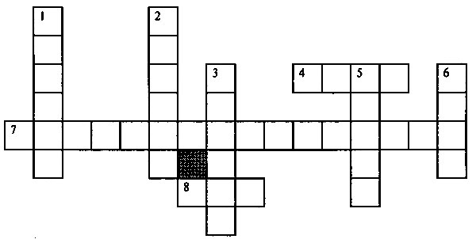
1. Король... Седьмой.
2. Министр, владевший зеркальными заводами.
3. Дочь министра, владельца зеркальных заводов.
4. Слуга Анидаг.
5. Кухарка.
6. Мальчик, которого за непослушание министр хотел казнить.
7. Наиглавнейший (и Главнейший)... в королевстве.
8. Министр - владелец рисовых полей.
Ответы: 1. Топсед. 2. Нушрок. 3. Анидаг. 4. Бар. 5. Аксал. 6. Гурд. 7. Церемониймейстер. 8. Абаж.

Кроссворд «Дядя Степа» (по произведениям С. Михалкова)
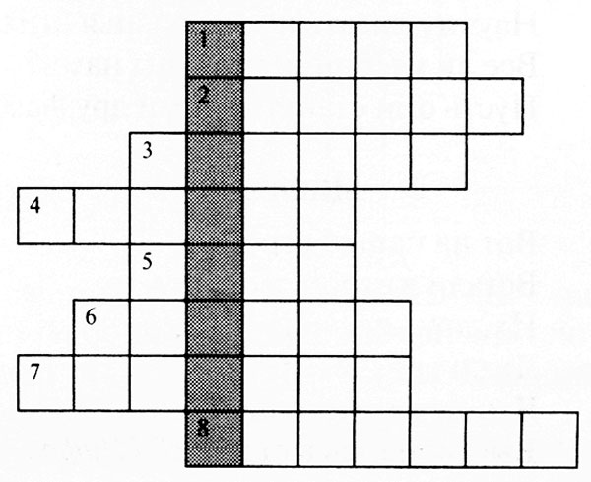
1. Полное имя дяди Степы.
2. Предмет, на который водружал ноги дядя Степа.
3. Что было неисправно, когда дядя Степа преградил путь паровозу?
4. Дядю Степу пропускали бесплатно на стадион, потому что думали, что он...
5. Прозвище дяди Степы-моряка.
6. Тип корабля, на котором служил дядя Степа.
7. Фамилия мальчика, которого спас дядя Степа.
8. Кто вылетел из открытого окна чердака, когда во время пожара его открыл дядя Степа?
В выделенных клетках прочтите фамилию дяди Степы.
Ответы: 1. Степан. 2. Табурет. 3. Семафор. 4. Чемпион. 5. Маяк. 6. Линкор. 7. Бородин. 8. Воробей.
В выделенных клетках получилось слово «Степанов» — фамилия дяди Степы.

Кроссворд «Стихи С. Маршака для детей»
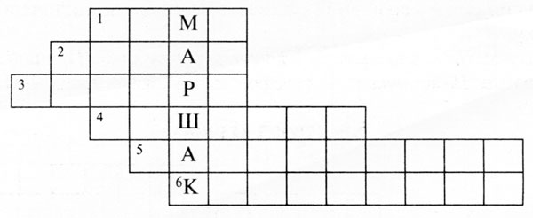
1. Кто сдавал багаж: диван, чемодан, саквояж?..
2. О ком из жителей зоосада эти стихи:
Рвать цветы легко и просто
Детям маленького роста,
Но тому, кто так высок,
Нелегко сорвать цветок.
3. Кто вместо урока попал на каток?
4. Глупый маленький зверек, которому не нравилась мамина колыбельная песня.
5. Кто жил на улице Бассейной?
6. Отгадайте загадку.
Под Новый год пришел он в дом
Таким румяным толстяком.
Но с каждым днем терял он вес
И наконец совсем исчез.
Ответы: 1. Дама. 2. Жираф. 3. Лодыри. 4. Мышонок. 5. Рассеянный. 6. Календарь.

Кроссворд «Денискины рассказы»

(по произведениям В. Драгунского)
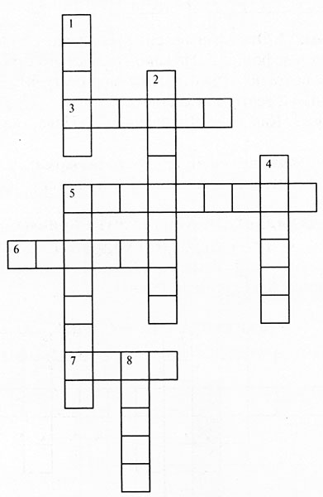
По горизонтали: 3. Из чего варили бульон Дениска и папа? 5. На какое насекомое Денис обменял самосвал? 6. Как зовут подружку Дениски и Мишки? 7. Что вылил Дениска за окно на шляпу прохожего?
По вертикали: 1. Имя лучшего друга Дениса. 2. Где мальчики первых классов открыли стрельбу? 4. Как в рассказе «Удивительный день» мальчики назвали ракету? 5. Что за костюм, в котором много марли, а в центре торчит какая-нибудь девочка? 8. Не «сыски», не «хыхки», не «фыфки», а как правильно?
Ответы. По горизонтали: 3. Курица. 5. Светлячок. 6. Аленка. 7. Каша.
По вертикали: 1. Мишка. 2. Кинотеатр. 4. Восток. 5. Снежинка. 8. Шишка.

